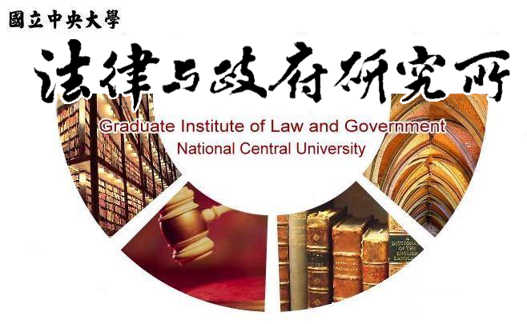

主旨
為辦理本所碩士在職專班周弘偉同學學位考試事宜

說明
1.研 究 生：周弘偉
2.指導教授：孫煒教授
3.論文題目：我國大學入學政策制定的公民參與研究―以111
學年度大學多元入學方案為例
4.口試委員：孫煒教授、黃之棟教授、陳文學副教授
5.時 間：113年5月15日(星期三)下午15:00
6.地 點：客家大樓5樓513室

法律與政府研究所
113年5月6日

